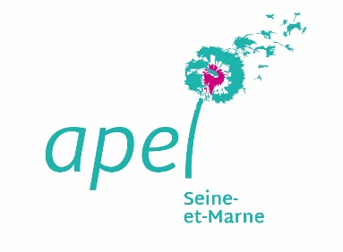

**APEL DEPARTEMENTALE**

**DE SEINE ET MARNE**

**LES SUBVENTIONS GENERALES**

**DOSSIER DE DEMANDE DE SUBVENTIONS 2025/2026**

***Date butoir : vendredi 23 janvier 2026***

**Apel** : (Nom de l’établissement - Ville)

Adresse :

Code postal et ville :

**Nom du président** :

Téléphone du président :

Adresse mail du président :

**Etablissement** :

Nombre d’élèves :

Nombre de cotisants :

Montant de la cotisation :

**Financement** :

Niveau concerné par le projet :

◻︎ Maternelle ◻︎ Collège

◻︎ Primaire ◻︎ Lycée

Nombre d’enfants concernés par le projet : ...................

Coût total du projet :

Montant participation Ogec :

Montant participation Famille :

Montant participation Apel établissement :

Montant de l’aide demandée à l’Apel 93 :

Signature du président de l’Apel d’établissement



**APEL DEPARTEMENTALE**

**DE SEINE ET MARNE**

**LES SUBVENTIONS GENERALES**

**DOSSIER DE DEMANDE DE SUBVENTIONS 2025/2026**

***Date butoir : vendredi 23 janvier 2026***

**LISTE DES DOCUMENTS A FOURNIR**

* Le dossier de demande de subventions.
* Un dossier de présentation du projet et sa finalité, éventuellement illustré de photos.
* Les statuts conformes aux statuts-types de l'APEL départementale (datés et signés) + récépissé du dépôt en préfecture.
* Le bilan financier 2024 - 2025 et le budget prévisionnel 2025 - 2026 présentés et votés lors de l'Assemblée Générale 2025.
* Les devis détaillés des fournisseurs pour le projet concerné.
* Un courrier de l’Apel d’établissement précisant le montant de sa participation financière qui aura été préalablement votée en Conseil d’Administration.
* Un courrier de l’OGEC (ou autre organisme de gestion) approuvant le projet et précisant le montant de sa participation financière, excepté si le projet concerne uniquement du matériel dédié à l’APEL.
* Un courrier du chef d'établissement approuvant le projet.
* *Un courrier conjoint de l’OGEC et du chef d’établissement est accepté.
* Avoir envoyé systématiquement les convocations au CA, AG et comptes rendus au président départemental.

⮱ **Le dossier ne sera pas étudié s’il manque l’un de ces éléments**

À retourner au secrétariat 01 45 18 97 10

Par courrier ou par mail : [secretariat@apelcreteil.fr](mailto:secretariat.general@apelcreteil.fr)

Apel

171, rue Véron

94140 Alfortville